LEMBAGA PENDIDIKAN DAN PELATIHAN POLRI
PUSAT PENDIDIKAN ADMINISTRASI

LAPORAN HASIL AKSI PERUBAHAN

OPTIMALISASI PENDISTRIBUSIAN BERAS CADANGAN POKOK DAERAH (CPPD) DIBIDANG DISTRIBUSI DAN CADANGAN PANGAN
DINAS KETAHANAN PANGAN KABUPATEN GARUT”

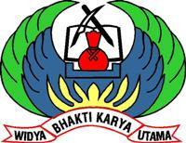

Oleh:

SUPRIYADI.S.E
NOSIS 202101060133

LEMBAGA PENDIDIKAN DAN PELATIHAN POLRI
PUSAT PENDIDIKAN ADMINISTRASI
PELATIHAN KEPEMIMPINAN PENGAWAS
BANDUNG, APRIL 2021

